Załącznik nr 4 do Zapytania o cenę z dnia 11 marca 2026 r. w sprawie realizacji zadania pn. „Pełnienie funkcji inspektora nadzoru inwestorskiego – 2026”
- Wymiana sieci DN125 na DN200 os. Derdowskiego
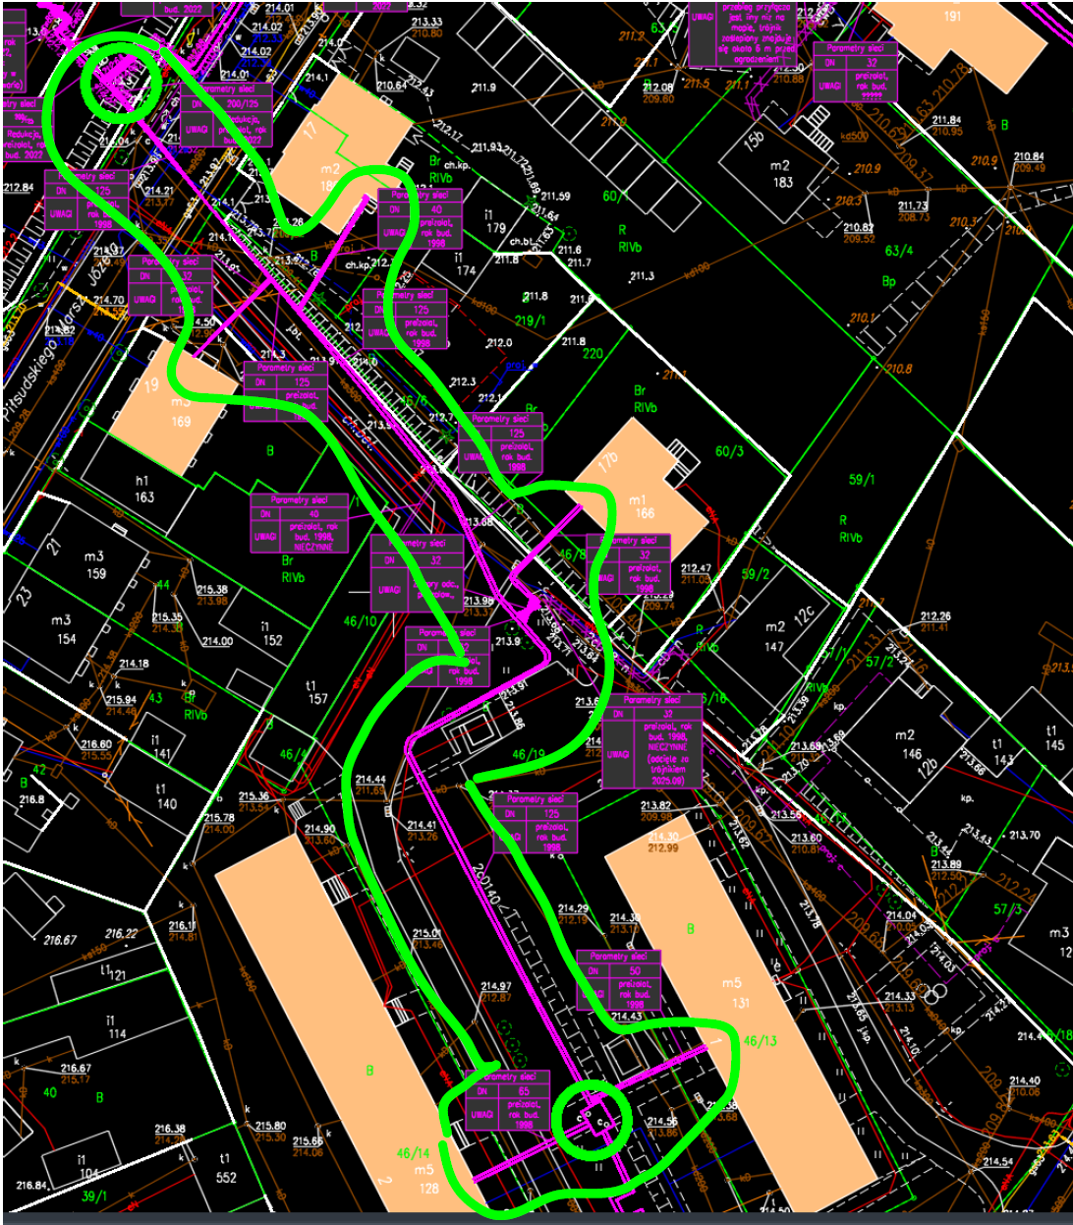
- Budowa sieci zamiennej wraz z przyłączami ul. Piłsudskiego (usunięcie sieci z boiska Orlik)
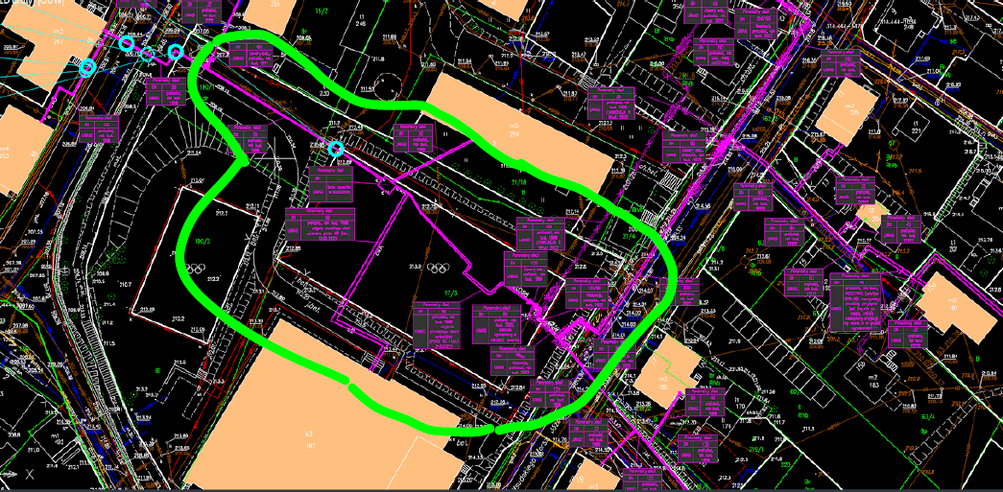
- Remont sieci od basenu do komory Wybickiego 31 i przyłącze do Wybickiego 31 (średnica istn. DN200)
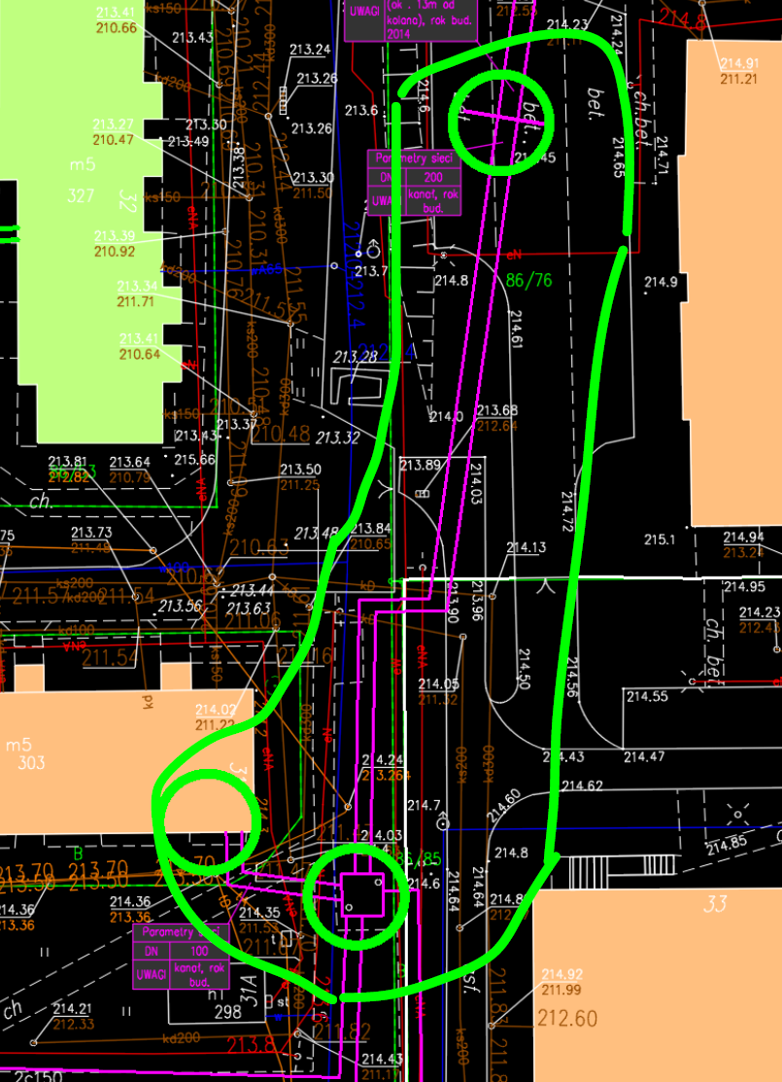
- Remont sieci pod ul Sędzickiego i Abrahama (DN80,65)
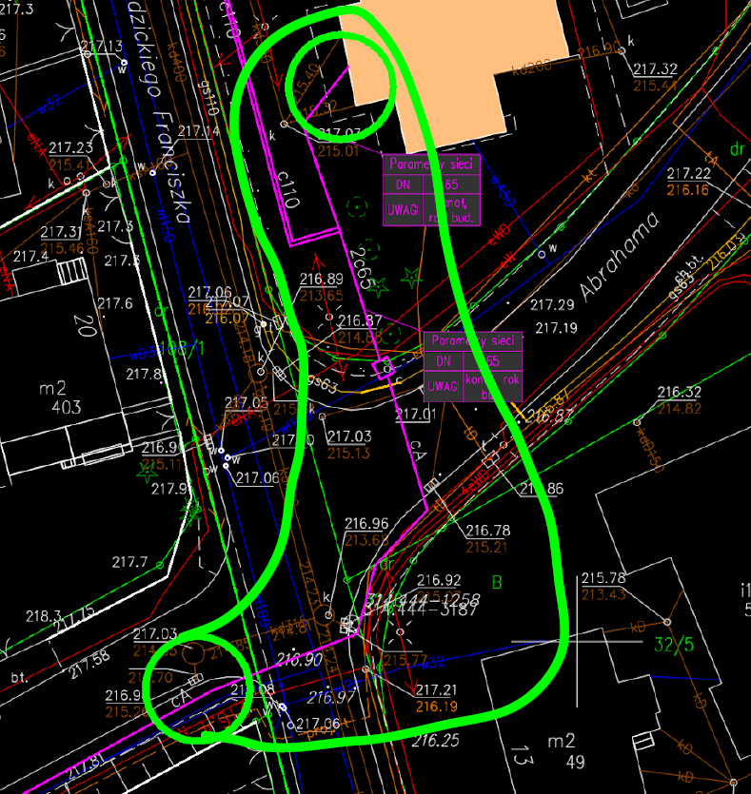
- Remont odcinka sieci kanałowej przy basenie (komora Wybickiego 8 – basen)
- 